【坚持党建引领 汇聚慈善力量】铁力市民政局开展“党建+慈善”系列活动

为深入贯彻落实党的二十届三中全会关于构建第三次分配的制度体系、支持发展公益慈善事业、健全社会治理体系的重大决策部署。近日，铁力市民政局开展“党建+慈善”系列活动，用实际行动强化党建引领作用，促进慈善事业高质量发展。
一、敬老慰问暖人心活动
活动由民政局、市慈善总会共同组织，本着弘扬中华民族尊老、敬老、助老、爱老的优良传统，努力营造良好的社会氛围为活动原则。一是在重阳节到来之际，为我市户籍16名百岁老人，以每人500元标准，通过“一卡通”系统发放慰问金，在为老人送去了慰问祝福的同时，也让老人及其家属感受到传统节日的温馨。二是面向全市正常营业的民办养老机构，根据入住人数发放慰问品，截止目前已为全市民办养老机构发放近500余份的米、面、油等慰问物资。
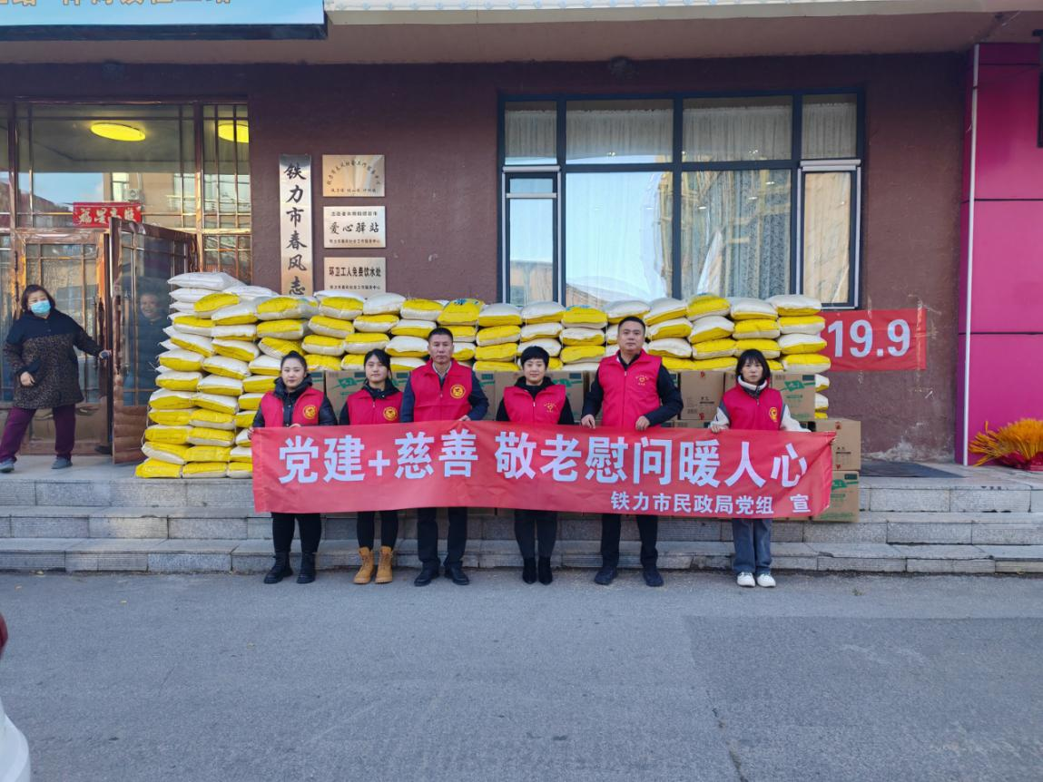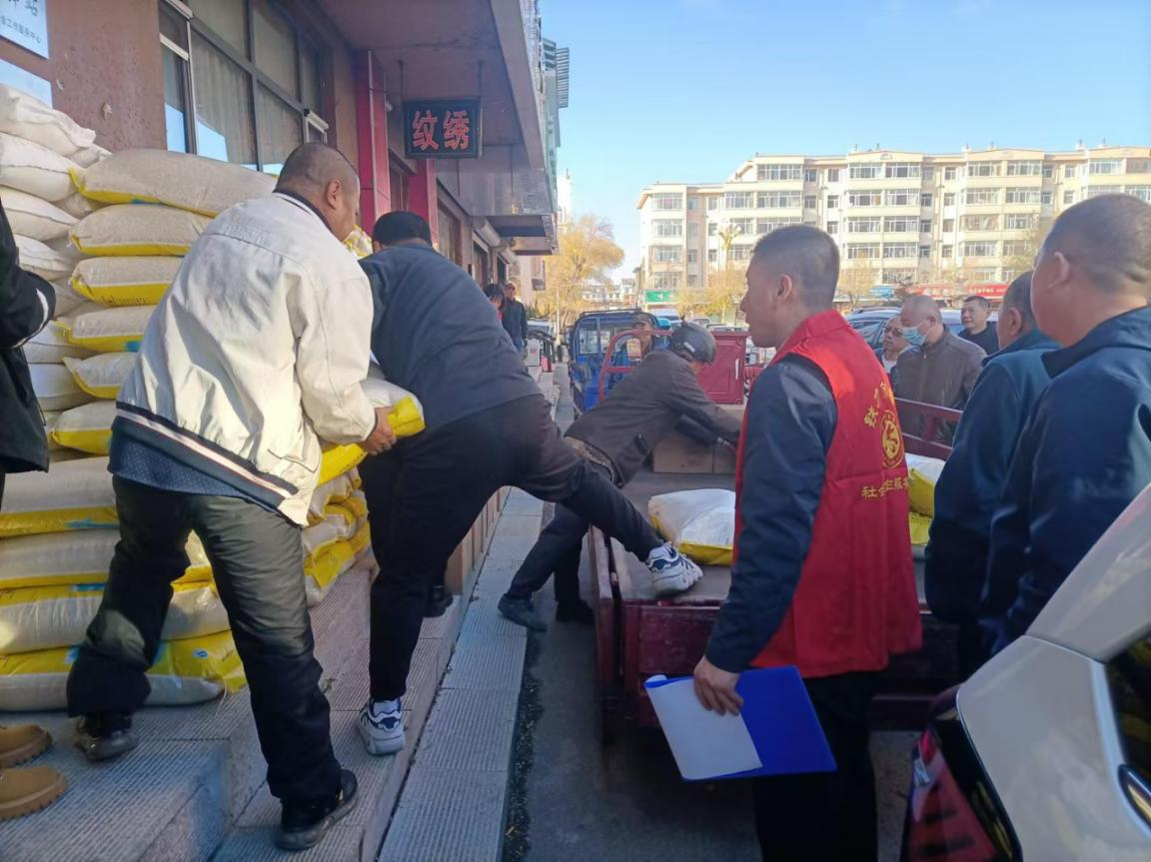
二、筑梦远航护未来活动
活动资金由铁力市花香骊城园林绿化有限责任公司捐赠5000元，市慈善总会拨款4.5万元组成。旨在通过资金支持的形式，缓解经济条件相对困难的儿童及学生所面临的生活问题，促进其健康成长，降低其生活压力。并通过宣传报道，进一步吸引社会各界爱心人士加入到关爱“幼苗”的队伍中。活动筹备过程中，民政局积极与市教育部门、红十字会、各乡镇对接，搜集工作中发现的困难儿童、学生线索，以每人500元的标准统一进行资助，共资助100名困难儿童及学生，通过活动，让孩子们认识慈善、了解慈善，在心里播下善意的种子，让这颗小小的种子生根发芽，从而引导孩子们按照向上向善的目标茁壮成长，成为心中有大爱的人。
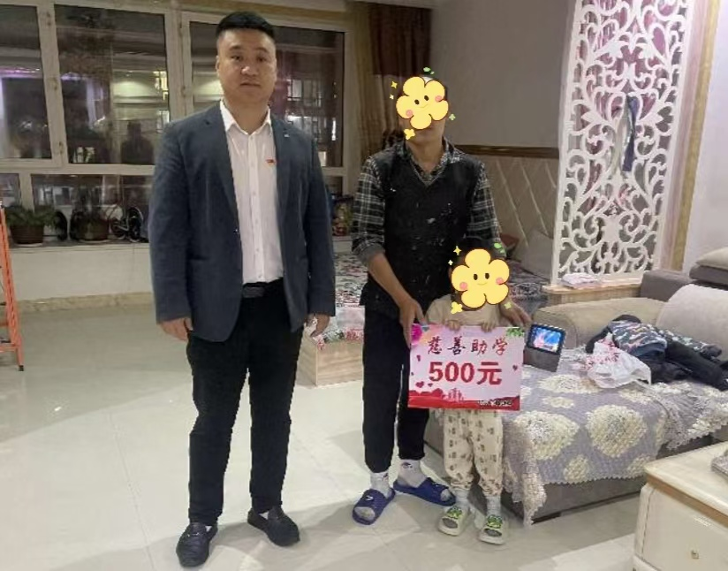
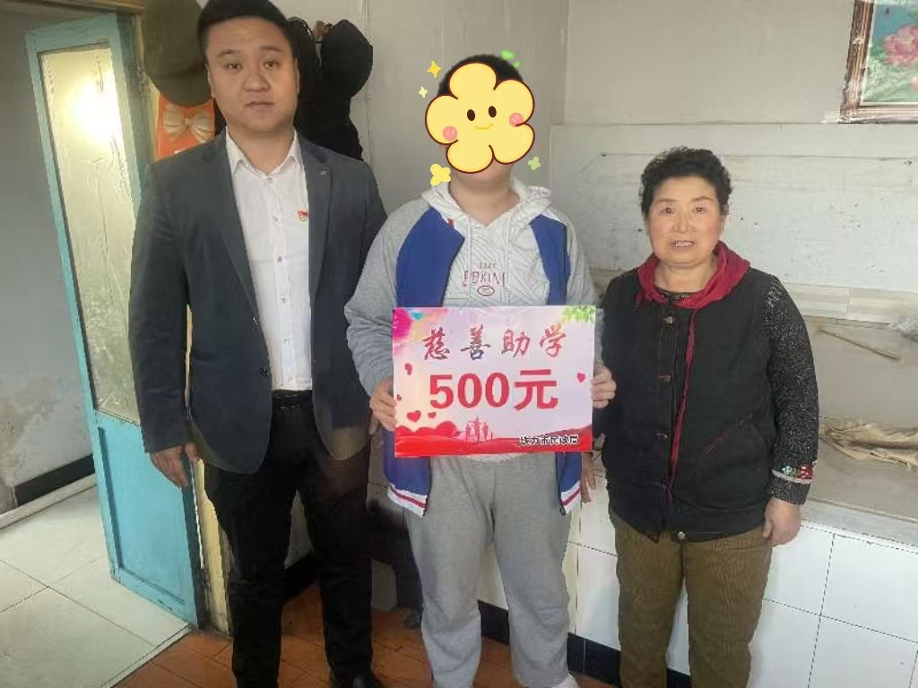
“党建+慈善”是深化新时代党建引领社会治理的有益探索。铁力市民政局将持续依托组织优势、资源优势、平台优势，通过组织引领、党员带头，发挥党组织的号召力，有效调动党员和社会各方力量参与到各类“党建+慈善”活动中来，引导到群众最需要、最迫切、最有感受的地方，形成“党建引领、各方参与、组织保障”的良好公益格局。

